Mô tả đề tài

**I. Chức năng các tab , button**

*Form 1 thể hiện map của nhà và các thanh công cụ khác

*Các control trên tab Lịch sử



+ Tạo Hóa đơn với khách mới hoặc cũ

+ Button thanh toán (phí trả)

+ Button đổi bàn cho khách (tìm kiếm bàn trống cho khách)

+ Button xóa hóa đơn khi

+ Button làm mới tât cả những gì thay đổi

+Bảng hiện thị thông tin

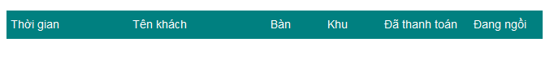

+ Hiện thị thông tin hóa đơn ( ! xem thông tin khách hàng hiện tại)

Các Button lưu và hủy

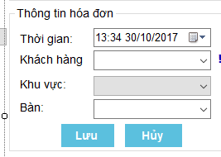

+ Hiện thị sắp xêp hóa đơn

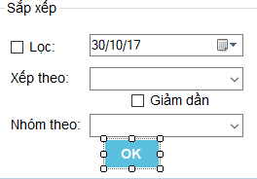

Trên tab hóa đơn

+ Hiện thị thông tin các món ăn loại, số lượng, giá trên hóa đơn

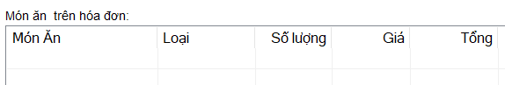

+thêm ,sửa , xóa

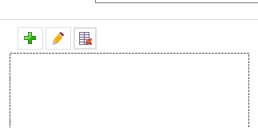

Form CustomerManager thể hiên

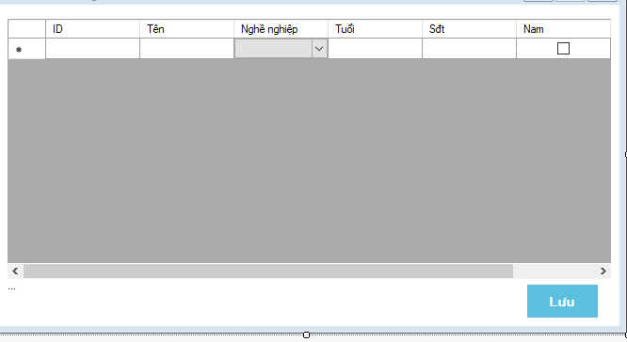

FormFoodManager

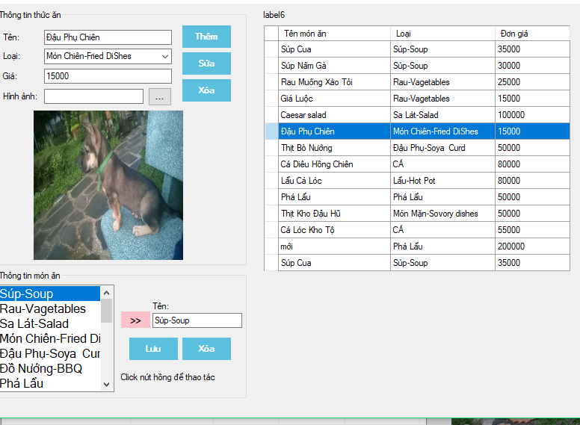

+ Thể hiện thông tin món ăn có thể thêm sửa , xóa, hien thị hình ảnh

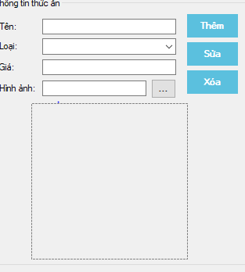

+ Bảng hiện thị tên món ăn loại và đơn giá từng món

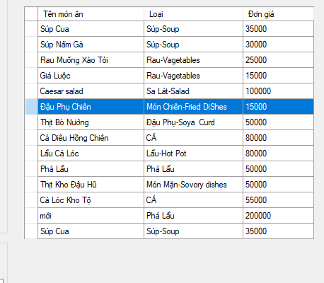

+ thay đổi tên món thêm món ăn

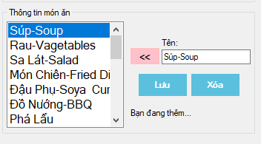

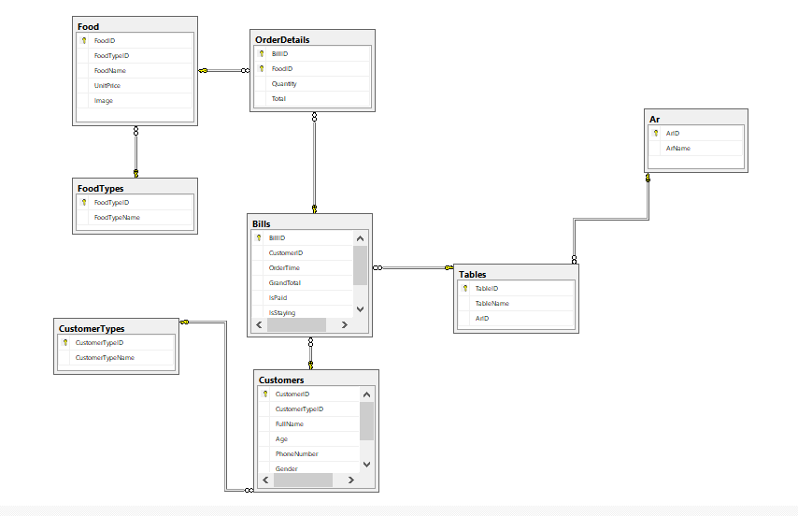

**II. Thông tin các bảng**

Food(FoodID, FooTypeID, Foodname, UnitPrice,Image)

FoodType(FooTypeID, FoodTypeName)

CustomerTypes(CustomerTypesID, CustomerTypesName)

Customers(CustomerID, CustomerTypesID, FullName, Age, PhoneNumber, Gender,Address)

OrderDetails(BillID, FoodID, Quantity, Total)

Bill(BillID, CustomerID, OrderTime, GrandTotal, IsPaid, IsStaying, TableID)

Tables(TableID, TableName, ArID)

Ar(ArID, ArName)

III. Mô tả cơ sở dữ liệu

Bảng Food

|  |  |  |  |
| --- | --- | --- | --- |
| **STT** | **Thuộc tính** | **Kiểu dữ Liệu** | **Diễn giải** |
| 1 | FoodID | int | Là khóa chính để phân biệt với các món ăn |
| 2 | FoodTypeID | int | Khóa loại món ăn |
| 3 | Foodname | nvarchar(MAX) | Tên món ăn |
| 4 | UnitPrice | int | Đơn giá từng món |
| 5 | Image | varbinary | Hình ảnh món ăn |

Bảng FoodType

|  |  |  |  |
| --- | --- | --- | --- |
| **STT** | **Thuộc tính** | **Kiểu dữ Liệu** | **Diễn giải** |
| 1 | FoodTypeName | nvarchar(MAX) | Tên loại món ăn |
| 2 | FoodTypeID | int | Khóa chính, các loại món ăn |

Bảng CustomerTypes

|  |  |  |  |
| --- | --- | --- | --- |
| **STT** | **Thuộc tính** | **Kiểu dữ Liệu** | **Diễn giải** |
| 1 | CustomerTypesID | int | Mã Tên loai khách hàng |
| 2 | CustomerTypesName | nvarchar(50) | Tên loai khách hàng |

Bảng Customers

|  |  |  |  |
| --- | --- | --- | --- |
| **STT** | **Thuộc tính** | **Kiểu dữ Liệu** | **Diễn giải** |
| 1 | CustomerID | int | Là khóa chính để phân biệt các khách hàng |
| 2 | CustomerTypesID | int | Mã loại khách hàng |
| 3 | FullName | nvarchar(MAX) | Tên khách hàng |
| 4 | Age | int | Tuổi |
| 5 | PhoneNumber | int | SDT khách hàng |
| 6 | Gender | bit | Giới Tính |
| 7 | address | nvarchar(30) | Địa chỉ khách hàng |

Bảng OrderDetails(BillID, FoodID, Quantity, Total)

|  |  |  |  |
| --- | --- | --- | --- |
| **STT** | **Thuộc tính** | **Kiểu dữ Liệu** | **Diễn giải** |
| 1 | BillID | int | Mã đơn |
| 2 | FoodID | int | Mã Tên Món ăn |
| 3 | Quantity | int | Số lượng món ăn |
| 4 | Total | Float | Tổng tiền |

Bảng Bill(BillID, CustomerID, OrderTime, GrandTotal, IsPaid, IsStaying, TableID)

|  |  |  |  |
| --- | --- | --- | --- |
| **STT** | **Thuộc tính** | **Kiểu dữ Liệu** | **Diễn giải** |
| 1 | BillID | int | Là khóa chính để phân biệt các bill |
| 2 | CustomerID | int | Mã khách hàng |
| 3 | OrderTime | datetime | Thơi gian order |
| 4 | GrandTotal | float |  |
| 5 | IsPaid | bit | Đa thanh toán |
| 6 | IsStaying | bit | Chưa thanh toán |
| 7 | TableID | int | Mã bàn |

Bảng Tables(TableID, TableName, ArID)

|  |  |  |  |
| --- | --- | --- | --- |
| **STT** | **Thuộc tính** | **Kiểu dữ Liệu** | **Diễn giải** |
| 1 | TableID | int | Mã bàn |
| 2 | TableName | nvarchar(50) | Tên bàn |
| 3 | ArID | int | MÃ Khu |

Ar(ArID, ArName)

|  |  |  |  |
| --- | --- | --- | --- |
| **STT** | **Thuộc tính** | **Kiểu dữ Liệu** | **Diễn giải** |
| 1 | ArID | int | Mã khu |
| 2 | ArName | nvarchar(50) | Tên khu |